„Poskytování datové konektivity MKDS“
Podrobné vymezení předmětu VZ – technické požadavky na datovou konektivu
Zadavatel požaduje zajištění poskytování vyhrazené datové konektivity na úrovni L2/L3 sítě (MPLS/VPN) pro kamerový systém Města Jablonec nad Nisou. Bude se jednat o uzavřenou datovou síť, která zajistí propojení jednotlivých kamerových bodů, dohledových míst PČR a mobilních kamer. Pro připojení do uzavřené sítě bude dodavatelem zajištěna centrální konektivita do internetu 50/50 Mb/s zakončena na centrálním routeru datové sítě.
Pevné kamerové body:

Č. Název kamerového bodu |  | Sledovaná lokalita bodu |  | GPS
1 | Obchodní akademie – Horní náměstí | Horní náměstí, ul. Korejská, ul.  Lidická, ul. Kubálkova, část ulice  Palackého | 50.725582, 15.171067
2 | Finanční úřad – Mírové náměstí | Mírové náměstí, budova radnice, pěší zóna: ul. Kamenná, Podhorská, Komenského | 50.723770, 15.171680
3 | Anenské náměstí – Anenské náměstí | Anenské náměstí, ul. Budovatelů, ul. Kostelní, hotel Merkur | 50.721910, 15.168689
4 | Autobusové nádraží | Autobusové nádraží, Tržní náměstí, ul. Koželužská, ul. Luční, ul. Jiráskova, ul. 5. Května, ul.  Mostecká | 50.723345, 15.173992
5 | Městský bazén – ul. Svatopluka Čecha | Městský bazén a přilehlé parkoviště, Městská hala Corny a přilehlé parkoviště, ul. Svatopluka  Čecha, Skatepark ul. Svatopluka  Čecha, ul. U Přehrady | 50.731647, 15.178493
6 | Liberecká 1 – pošta, divadlo | hlavní budova České pošty, budova Městského divadla, OD  Billa, ul. Poštovní, ul. Ivana Olbrachta, ul. Liberecká, ul. Generála Mrázka a přilehlé parkoviště | 50.724835, 15.167034
7 | Mšenská 15 | ul. Mšenská a přilehlé parkovací plochy, ul. Palackého, kruhová křižovatka ul. Palackého a ul.  Mšenská | 50.738045, 15.167839
8 | Švédská 25 | ul. Vysoká, obchodní centrum Šumava, dětské hřiště ul. Vysoká, budova České pošty | 50.730686, 15.183539

9 | Jizerská – Rýnovická 22 | ul. Jizerská, ul. Rýnovická, ul. Petra Bezruče, 28. Října – přistávací  plocha vrtulníku, Dr. Randy Gymnasium | 50.728432, 15.164140
10 | TRW | ul. Harachovská, ul. Na Roli, ul.  Tovární, kruhový objezd Shell, ul.  Jezdecká, ul. Nová Osada, ul. Želivského, Interspar, sportovní centrum Mozartova, ul.  Průmyslová | 50.733719, 15.162027
11 | U Tenisu 17 | ul. U tenisu, ul. Na Domovině, ul. Široká kruhový objezd | 50.729820, 15.146068
12 | Alize – Dolní náměstí | ul. Kamenná, ul. U Muzea, Dolní náměstí, ul. Lidická, ul. Dlouhá, ul.  Soukenná | 50.722658, 15.170465
13 | Pasecké náměstí | ul. Podhorská, ul. Chelčického, ul.  U Staré lípy, ul. Lučanská, ul.  Pionýrů | 50.734058, 15.189905
14 | Turnovská | kruhový objezd Pražská, ul. Turnovská, ul. U Balvanu | 50.717111, 15.161392
15 | Mšenská 16 | ul. Mšenská, ul. Palackého  Jablonex, kruhový objezd  Palackého | 50.734410, 15.169214
16 | Josefa Hory 29 | ul. Josefa Hory, přehradní nádrž  Mšeno, Tajvan, sportovní areál Břízky, sluneční lázně, hráz přehrady 1, loděnice, sportoviště Mšenská, cyklostezka u přehrady,  Rybářská Bašta, hráz přehrady 2 | 50.737321, 15.170736
17 | U Kostela 19 | ul. U Kostela, ul. Josefa Hory, parkoviště Kaufland, zdravotní středisko U Kostela, ul. Mládí | 50.739746, 15.168314
18 | Boženy Němcové 3 | ul. Boženy Němcové, kruhový objezd Palackého | 50.735229, 15.167363
19 | Na Úbočí 29 | ul. Na Úbočí, ul. Malá Janovská | 50.746906, 15.153695
20 | Palackého – U Přehrady | ul. Palackého, ul. U Přehrady, ul. Vrchlického Sady | 50.731479, 15.169372
21 | ZŠ Kokonín | ul. Rychnovská, kruhový objezd Maršovická, ul. Školní | 50.704686, 15.184774
22 | náměstí Boženy Němcové | náměstí Boženy Němcové | 50.723432, 15.165336
23 | Liberecká 3717/45 |  | 50.726039, 15.159160
24 | Nová Pasířská 23 park | ul. Nová Pasířská, park NP, ul. U Nisy, ul. Vodní | 50.723455, 15.160975
25 | Nová Pasířská 23 hřiště | ul. Nová Pasířská – areál dětských hřišť a sportovišť | 50.723455, 15.160975
26 | Skřivánčí 66 | ul. Skřivánčí, konečná MHD, ul. Na Kopci | 50.722750, 15.155151
27 | Střelnice - Kaufland | ul. Turnovská, Jateční, Dobytčí Trh | 50.715104, 15.161264
28 | Pohorská - Ria | nám. Dr. Farského, Podhorská, Jiráskova | 50.723777, 15.172702
29 | Jugoslávská 2 | ul. Komenského, Jugoslávská, Kostelní, OD Centrál | 50.723743, 15.168363
30 | Pražská 11 | ul. Pražská, Liberecká, 5. Května, U Zeleného stromu | 50.721160, 15.168851

Mobilní kamerové body:
Č. | Název kamerového bodu | Sledovaná lokalita
1 | Tyršovy sady | Tyršovy sady
2 | Hráz přehrada | Na sloupu u přehrady
3 | Sadová | ul. Sadová, ul. U Balvanu, ul. Nová Pasířská
4 | Belgická | Sloup
5 | Perlová | Perlová
6 | U zastávky | U zastávky
7 | Náměstí Boženy Němcové | Náměstí Boženy Němcové
8 | Ubytovna | Ubytovna Růžová
9 | Proseč | Truhlárna Proseč
10 | Janovská | Janovská ulice

Dohledová místa PČR – 2x dispečink PČR
:
Č. | Dohledové místo Policie České Republiky | GPS
1 | PČR obvodní oddělení 28. Října | 50.726588, 15.168827
2 | PČR obvodní oddělení 5. Května | 50.723036, 15.178080

Dohledová místo Městské Policie a centrálního uložiště pro kamerové streamy:
Č. | Dohledové místo Městské policie | GPS
1 | Hasičská 3 | 50.7251042N, 15.1715358E

Popis současného stavu:
Město Jablonec nad Nisou má vlastní vybudovaný kamerový systém, který je celkově sestavený z těchto lokalit:
- 30 kamerových bodů s venkovními otočnými kamerami, venkovními pevnými kamerami
- 10 mobilních venkovních kamer s online komunikací do systému
- centrální uložiště pro kamerové streamy
- hlavní dohledový dispečink Městské policie
- 3 lokality vybaveny analytickým klientským pracovištěm
- 2 záložní lokality pro dispečink PČR

Současné síťové propojení jednotlivých kamerových bodů je realizováno po bezdrátových, metalických a optických spojích, zároveň je využíváno LTE sítě pro mobilní kamery. Celá síťová infrastruktura je vzájemně propojena a datové streamy jsou ukládány v datovém centru na lokalitě dispečink Městské policie.
Níže uvedený obrázek (obr.01) znázorňuje aktuální blokové schéma celého kamerového systému
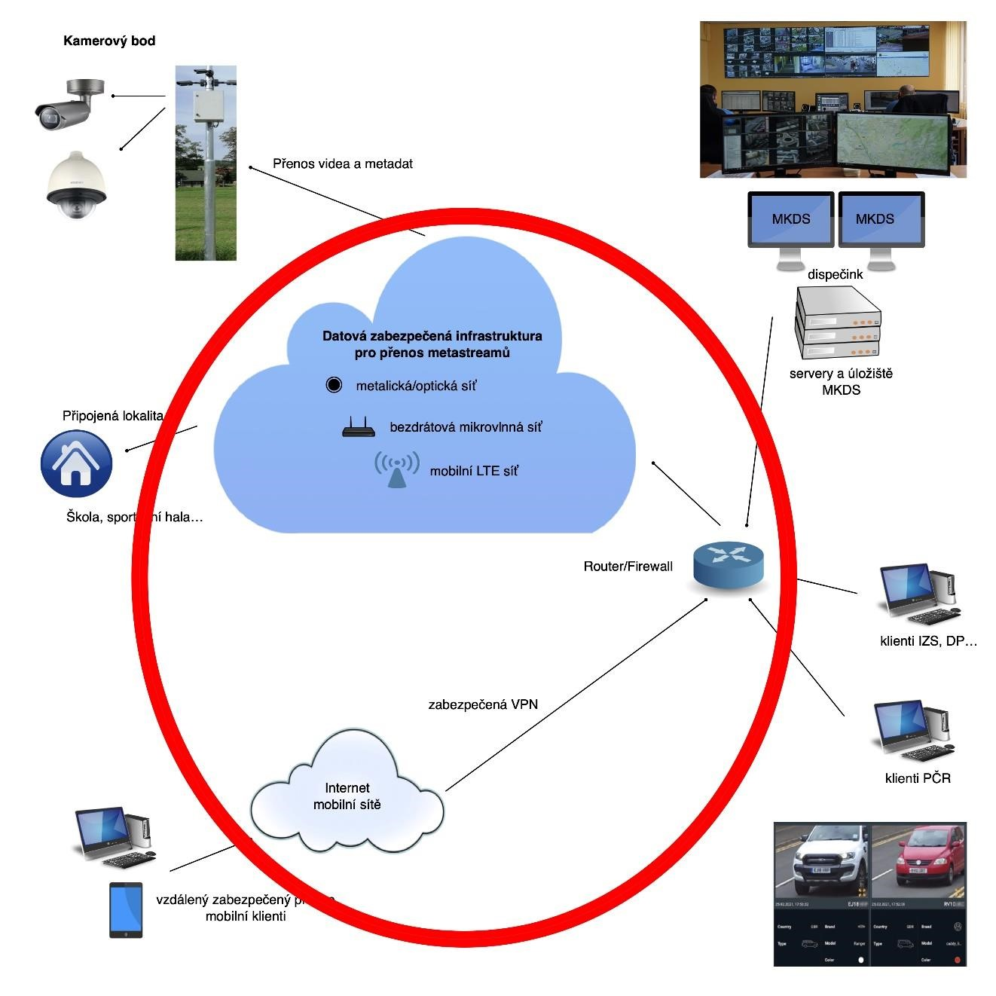
obr.01

Technické požadavky:

- Připojení u lokalit „Pevné kamerové body“ a "Mobilní kamerové body“ uvedených v předmětu plnění, v minimální datové propustnosti 20 Mbps na lokalitu (download/upload), zakončení na každém kamerovém bodě v podobě aktivního prvku dodavatele (priorizovat síťový provoz TCP paketů pro telemetrii před UDP pakety Videostreamů)
- Připojení u lokalit "Dohledová́ místa PČR – 2x dispečinku PČR" a "Dohledové místo Městské́ Policie a centrálního úložiště pro kamerové́ streamy" uvedených v předmětu plnění, v minimální datové propustnosti 200 Mbps na lokalitu (download/upload), zakončení na každém kamerovém bodě v podobě aktivního prvku dodavatele (priorizovat síťový provoz TCP paketů pro telemetrii před UDP pakety Videostreamů)
- Symetrická linka 1:1, bez agregace a FUP (Rychlost připojení je výhradně rezervováno pouze a jedině pro zadavatele. Poskytovatel nebude kapacitu připojení agregovat ani sdílet s jinými zákazníky
- Jednotlivá přípojná místa musí tvořit uzavřenou, plně zálohovanou/redundantní síť, napojenou min. ze tří směrů/uzlů (v závislosti na kritičnosti systému musí být zajištěna kontinuita poskytování služby prostředky dodavatele, požadavek z důvodu možného záložního nezávislého připojení lokality)
- Hlavní přípojné body/uzly poskytovatele musí být také redundantně propojeny v jeho infrastruktuře
- Prostřednictvím poskytované sítě musí dodavatel umožňovat připojení do CMS1 (Centrální místo služeb verze 1) a CMS2 (centrální místo služeb verze 2, poskytovatel musí prokázat čestným prohlášením.
- Vzhledem k dalšímu vývoji a požadavkům musí síť umožňovat okamžité navýšení kapacit až do výše 100 Mbps a to pouze konfiguračně, bez výměny či zásahu instalovaného HW
- Síť musí být připravena na implementaci nových městských L2/L3 sítí, proto síť poskytovatele musí umožnit rychlé navýšení spojů i hlavních přípojných uzlů/bodů
- Zadavatel pro budoucí rozšiřování sítí požaduje zřízení dedikovaných VLAN s možností až 6x QoS na zvláštních k tomu vyhrazeních portech na koncovém zařízení (switchy), (Komunikace mezi subjekty bude implicitně zakázána, pokud bude vyžadovaná komunikace mezi subjekty technologické sítě, bude povolena na základě přístupových seznamu, stavové a protokolové inspekce)
- Celá sítová infrastruktura musí být monitorována v režimu podpory 24x7 včetně monitorování podsítí
- Každá z lokalit definovaná v předmětu plnění (Pevný kamerový bod) musí být ukončena CPE routerem 10/100/1000
- SLA min. 99,7% + monitoring sítě s grafickým webovým rozhraním (měření na koncovém bodě – skutečná kapacita, latence, jiter - bude ověřeno funkčním testem)
- Vzhledem k bezpečnosti provozované sítě zadavatel neumožňuje použití
„problémových technologií dle varování NÚKIB
(https://www.nukib.cz/download/uredni_deska/Varovani_NUKIB_2018-122-17.pdf), dále nesmí být použita radiová technologie PTMP (Point-to-multipoint) a ani radiové spoje využívající frekvenci 2,4GHz, 5, 10 a 60 GHz. V případě využití radiové technologie v licenčním pásmu, musí poskytovatel doložit certifikátem/potvrzením ČTU. Toto poskytovatel doloží přehledovým výčtem plánovaných technologií pro realizaci. Při podání cenové nabídky.
- Poskytovatel datové konektivity musí mít zajištěnou konektivitu min. od dvou nezávislých TIER1 operátorů
- Zajištění internetové konektivity v minimální rychlosti 50/50 Mb/s, zakončená na centrálním routeru s přístupem do vnitřní datové sítě kamerového systému, včetně 1x veřejná IPv4, pro potřeby klientského / mobilního připojení bude řešena VPN s parametry certifikační autority, VPN musí být omezena pouze na IP adresu koncentrátoru poskytovatele, ověření pro navázání tunelu musí být na základě klientského certifikátu. Pro potřeby managementu a správy prvků v síti MKDS.
- Integrace 12ti mobilních kamerových bodů do jedné sítě, vzhledem k dalšímu vývoji je potřeba počítat s nárůstem mobilních kamerových bodů a jejich připojitelnosti.
- V případě budování metalických tras, optických tras, retranslačních bodů musí být zajištěna veškerá administrativa, legislativa, energie, věcná břemena, lampy, střechy, budovy na náklady dodavatele.

